社区建设明细
序号 | 材料 | 规格 | 数量 | 单价 | 小计 |  | 金额 | 地点 | 备注
1 | 党员包联文化墙 | 6*1.4 | 1 | 1716 | 1716 |  | 13600
2 | 五育文化墙 | 6*1.2 | 1 | 1512 | 1512
3 | 亚克力黑板+4个简报文化框 | 2*1.6 | 1 | 672 | 672
4 | 德智体美劳文字 | 1*1 | 10 | 160 | 1600
5 | 德智体美劳金句和文化墙照片墙 | 1*0.75 | 60 | 135 | 8100
6 | 党团活动室、心理咨询室 | 3.5*1.2 | 3块 | 1631.7 | 4895.1 |  | 4895.1
7 | 墙体清理粉刷 | 房间尺寸：6.8*3.2*3.5 | 1 | 4200 | 4200 |  | 4200
总计 |  |  |  |  |  |  | 22695.1

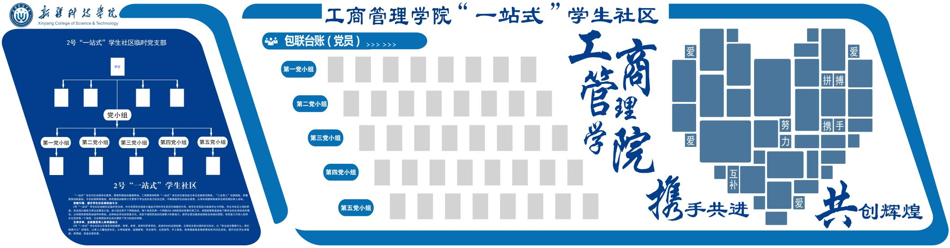

党员包联文化墙 6*1.4米

五育文化墙 2.7*1.2米

德智体美劳金句和文化墙照片墙 1*0.75米

德智体美劳文字 1*1米

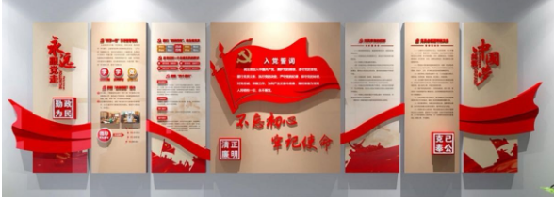

党团文化墙 3.5*1.2米

心灵驿站墙 3.5*1.2米
心灵交流墙 3.5*1.2米
德智体美劳名言金句内容
一、德：
1.国无德不兴，人无德不立。——习近平（习近平2013年在山东曲阜考察孔府和孔子研究院）
2.三人行，必有我师焉，择其善者而从之，其不善者而改之。——儒客圣师孔子《论语·述而》
3.才者，德之资也；德者，才之帅也。——司马光《资治通鉴·周纪·周纪一》
4.有信念、有梦想、有奋斗、有奉献的人生，才是有意义的人生。——习近平
5.人是要有一点精神的，这种精神就是‘四股气’：志气、勇气、正气和才气。——习近平
6.用脚步丈量祖国大地，用眼睛发现中国精神，用耳朵倾听人民呼声，用内心感应时代脉搏。——习近平
7.德育实为完全人格之本，若无德，则虽体魄智力发达，适足助其恶，无益也。——蔡元培
8.勤学、明辨、笃实、以此修德何愁国之不兴，人之不立。——习近平《平“语”近人——习近平总书记用典》

二、智：
1.多读书，读好书，既要读‘有字之书’，又要读‘无字之书’。——习近平
2.腹有诗书气自华。——苏轼《和董传留别》
3.学所以益才也，砺所以致刃也。——刘向《说苑·建本》
4.学而不思则罔，思而不学则殆。——《论语》十二章
5.青春虚度无所成，白首衔悲亦何及。——权德舆
6.儒有博学而不穷，笃行而不倦。——《礼记·儒行》
7.少年智则国智，少年富则国富，少年强则国强，少年进步则国进步。梁启超《少年中国说》
8.读书足以怡情，足以傅彩，足以长才。——培根（英）《论读书》
9.要克服浮躁之气，静下来多读经典，多知其所以然。——习近平
三、体：
1.有健全之身体，始有健全之精神；若身体柔弱，则思想精神何由发达。——蔡元培
2.青年人要锻炼好身体，为革命事业健康工作50年。——习近平《习近平与大学生朋友们》
3.体育运动它不仅仅是一种技能，更重要的是我们发掘自己内心的这种力量。——姚明
4.锻炼身体要经常，要坚持，人和机器一样，经常运动才不能生锈。——朱德
5.体育强则中国强，国运兴则体育兴。——习近平
6.欲文明其精神，先自野蛮其体魄；苟野蛮其体魄矣，则文明之精神随之。——毛泽东《体育之研究》
7.养身莫善于习动，夙兴夜寐，振起精神，寻事去作，行之有常，并不困疲，日益精壮。——颜元《言行录》
8.故天将降大任于斯人也，必先苦其心志，劳其筋骨，饿其体肤，空乏其声，行拂乱其所谓。——孟子《孟子·告子下》
四、美：
1.文盲不可怕，美盲才可怕。——吴冠中
2.纯粹之美育，所以陶养吾人之感情，使有高尚纯洁之习惯，而使人我之见、利已损人之思念，以渐消沮者也。——蔡元培
3.世界并不缺少美，而是缺少发现美的眼睛。——罗丹
4.社会的进步，就是人类对美的追求的结晶。——马克思
5.心美一切皆美，情深万象皆深。——林清玄
6.美是一种心灵的体操——它使我们精神正直，心地纯洁，情感和信念端正。——苏霍姆林斯基（苏）
7.人的一生，苦也罢，乐也罢；得也罢，失也罢，要紧得是心间的一泓清泉里不能没有月辉。——贾平凹
8.余虽好修姱以鞿羁兮，謇朝谇而夕替。既替余以蕙纕兮，又申之以揽茝。亦余心之所善兮，虽九死其犹未悔。——屈原《离骚》
五、劳：
1.行是知之始，知是行之成。——陶行知《行是知之始》
2.劳动是一门人生课。——苏霍姆林斯基
3.现在，青春是用来奋斗的；将来，青春是用来回忆的。——习近平
4.知识是从刻苦劳动中得来的，任何成就都是刻苦劳动的结果。——宋庆龄
5.业精于勤，荒于嬉;行成于思，毁于随。——韩愈《进学解》
6.实践是检验真理的唯一标准。——邓小平
7.劳动最光荣；劳动最崇高；劳动最伟大；劳动最美丽。——习近平
8.仰望星空，追逐梦想，心中有理想、有目标、有追求，人不能没有追求，没有追求就丧失了前进之动力，但是前进的道路不会平坦，没有一个目标是不经过奋斗而得来的。——王树国

